СОДЕРЖАНИЕ

3 | UML-диаграммы поведения
3.1 | Моделирование поведения программной системы
3.2 | Диаграмма состояний (State Machine diagram)
3.3 | Диаграмма деятельности (Activity diagram)
3.4 | Диаграмма последовательности (Sequence diagram)
3.5 | Лабораторная работа №5 «Построение UML-диаграмм поведения»
3.6 | Методические указания к СРОП и СРО по теме «Построение UML-диаграммы последовательности»
3.7 | Контрольные вопросы для защиты лабораторной работы №5 и знаний по СРОП и СРО
4 | Список литературы и других источников

3 UML-ДИАГРАММЫ ПОВЕДЕНИЯ

3.1 Моделирование поведения программной системы

В процессе моделирования программной системы с использованием UML на первом этапе строится концептуальное представление (в виде диаграмм вариантов использования), которое отвечает на вопрос «для чего предназначена система»; далее - логическое представление (в виде структурных диаграмм), которое отвечает на вопрос «из чего состоит система». На следующем этапе необходимо описать алгоритм работы системы, чтобы ответить на вопрос «как работает система», то есть создать её модель поведения (Behavior Model), которая должна быть максимально приближена к работе программного кода, поскольку программный код целиком и полностью определяет поведение реальной программной системы на этапе выполнения (Run time).
Представление поведения (Behavior view) в UML характеризуется следующими свойствами:
- является частью представления процессов (Process view), которое содержит описание взаимодействия элементов управления (процессов, потоков) во время работы системы;
- определяющим признаком для отнесения элементов модели к представлению поведения является явное использования понятия времени в форме описания последовательности событий/действий, то есть в форме алгоритма;
- описывается диаграммой состояний, диаграммой деятельности и диаграммами взаимодействия в форме диаграмм кооперации и/или последовательности;
- отражает такие нефункциональные требования, как: обеспечение параллелизма, структурные аспекты с помощью концепции активных классов (процессов и потоков) и поведенческие аспекты с помощью диаграмм состояний, деятельности и взаимодействия.
Средства моделирования поведения в UML, ввиду разнообразия областей применения языка, должны удовлетворять набору различных и частично противоречивых требований, например:
- модель поведения должна быть достаточно детальной для того, чтобы создать полную спецификацию, необходимую для разработки программного кода, в то же время, она должна быть компактной и обозримой, чтобы служить средством общения между разработчиками системы;
- модель поведения не должна зависеть от особенностей аппаратного и системного обеспечения конкретных вычислительных систем, систем языков и технологий программирования, в то же время, средства моделирования поведения в UML должны быть знакомы и привычны для большинства пользователей языка и не должны противоречить требованиям наиболее распространённых парадигм программирования.
Средства моделирования поведения UML можно рассматривать, как попытку найти компромиссное решение перечисленных проблем и требований.
Теоретической основой средств моделирования поведения в UML является один из разделов дискретной математики - теория конечных автоматов, в связи с чем, диаграмму состояний называют ещё диаграммой конечных автоматов.
Конечный автомат (state machine) - модель для спецификации поведения объекта в форме последовательности его состояний, которые описывают реакцию объекта на внешние события, выполнение объектом действий, а также изменение его отдельных свойств. Конечный автомат задаётся совокупностью объектов, к которым относятся:
- входной алфавит в виде конечного множества А={a₁,…,a_{n}}, элементы которого называются входными символами или сигналами;
- алфавит состояний в виде конечного множества Q={q₁,…,q_{m}}, элементы которого называются состояниями;
- выходной алфавит в виде конечного множества B={b₁,…,b_{k}}, элементы которого называются выходными символами;
- функция переходов δ : A × Q → Q автомата из одного состояния в другое из Q в зависимости от входного символа;
- функция выхода λ : A × Q → B, которая определяет остановку работы автомата с выдачей выходного символа из B.
Работа автомата, который находится в некотором состоянии q∈ Q, описывается следующим образом: когда приходит входное слово α из алфавита A помощью функции выходов λ определяется символ выхода β, а с помощью функции переходов δ определяется следующее состояние автомата, в том числе и остановку.
В настоящее время программная инженерия поддерживает несколько подходов к управлению поведением программ на этапе выполнения.
Событийное управление - это способ структуризации программного кода, основанный на обработке предопределённого множества поименованных событий. События могут быть явным образом связаны с объектами, а могут быть связаны неявным образом или быть связаны с неявными объектами, в таком случае события обычно называют системными. На этапе выполнения программы, управляемой событиями, поток управления находится вне программы (в операционной системе или в административной системе времени выполнения, то есть там, где реализован верхний уровень механизма возникновения событий). Управление в программу попадает в форме вызова процедуры реакции на событие. Такая организация программы обеспечивает высокую модульность, прозрачность и сбалансированность структуры, широко используется при разработке приложений для бизнеса.
Существует другой тип программных приложений, для которых реакция на внешние события играет второстепенную роль или отсутствует, а управление работой основывается на понятии потока управления. К данному типу программ относятся компиляторы, компоновщики, отладчики, утилиты различного системного и прикладного назначения, пакеты прикладных программ инженерно-технических расчётов, приложения аналитических и научных расчётов. В таких программах для описания поведения традиционно используется понятие потока управления. На поток управления оказывают влияние различные управляющие конструкции языка программирования: операторы перехода, условные операторы или операторы цикла. Передача фокуса управления связана также с парадигмой модульного программирования. При выполнении оператора вызова подпрограммы, тогда выполнение операторов программного модуля приостанавливается, управление передаётся в подпрограмму, в поток управления попадают операторы подпрограммы, а при выходе из подпрограммы возобновляется выполнение операторов вызывающей программы. На поток управления влияют факторы, находящиеся вне данной программы, например, обработка прерываний и возникновение событий.
Различают программы с одним потоком управления (однопоточные) и многопоточные программы. Характерным признаком однопоточных программ является то, что в каждый момент времени можно указать единственный оператор программы, который выполняется в данный момент - говорят, что этот оператор имеет фокус управления. В многопоточной программе имеется несколько потоков управления, и сосуществуют несколько фокусов управления, соответственно. При этом совершенно необязательно, чтобы различные потоки управления выполнялись физически одновременно на разных процессорах: достаточно иметь в операционной системе механизм, обеспечивающий переключение процессора на выполнение разных потоков управления.
В UML предусмотрено несколько различных средств для описания поведения системы. Выбор того или иного средства связан с типом управления программой на этапе выполнения.
К основным поведенческим сущностям UML относятся:
- состояние (Statechart) - это период в жизненном цикле объекта, в котором объект удовлетворяет некоторому условию, выполняет деятельность или ожидает события;
- деятельность как частный случай состояния (Activity) - это состояние, в котором выполняется работа, а не просто пассивно ожидается наступление события;
- действие (Action) - это атомарный неделимый элемент работы.
Условно все средства моделирования поведения в UML можно разделить на четыре группы:
- описание поведения с явным выделением состояний (State chart diagram - диаграмма состояний (конечных автоматов));
- описание поведения с явным выделением потоков данных и управления (Activity diagram - диаграмма деятельности (активностей));
- описание поведения как упорядоченной последовательности сообщений (Interaction diagram - диаграммы взаимодействия, которые включают Sequence diagram - диаграмму последовательности и Collaboration diagram - диаграмму кооперации (коммуникаций));
- описание параллельного поведения (задаётся специальными средствами на каждой из диаграмм описывающих поведение).
На рисунке 3.1 приведён фрагмент мета-описания UML-диаграмм поведения (Behavior diagram), отражающий место диаграммы активностей (деятельности) (Activity diagram), диаграммы конечных автоматов (состояний) (State chart diagram в UML 2 переименована в State Machine diagram), и диаграммы последовательности (Sequence diagram) в структуре диаграмм UML 2.

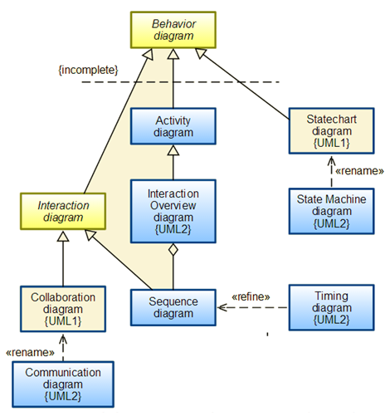

Рисунок 3.1 - Фрагмент мета-описания UML-диаграмм поведения (Behavior diagram)

Диаграммы поведения UML являются разновидностями логической модели системы.

3.2 Диаграмма состояний (State Machine diagram)

3.2.1 Главное назначение диаграммы состояний (State Machine diagram) UML - описать возможные последовательности состояний и переходов, которые в совокупности характеризуют поведение моделируемой системы в течение всего её жизненного цикла. Диаграмма состояний представляет динамическое поведение сущностей, на основе спецификации их реакции на восприятие некоторых конкретных событий. Системы, которые реагируют на внешние действия от других систем или от пользователей, иногда называют реактивными. Если такие действия инициируются в произвольные случайные моменты времени, то говорят об асинхронном поведении модели. Диаграммы состояний чаще всего используются для описания поведения отдельных систем и подсистем. Они также могут быть применены для спецификации функциональности экземпляров отдельных классов и для моделирования всех возможных изменений состояний конкретных объектов. Диаграммы состояний могут быть вложены друг в друга, образуя вложенные диаграммы для более детального представления состояний отдельных элементов модели.
Диаграмма состояний по сути своей является графом специального вида, который служит для представления конечного автомата. В контексте языка UML понятие конечного автомата обладает дополнительной семантикой. Вершинами графа конечного автомата являются состояния и другие типы элементов модели, которые изображаются соответствующими графическими символами. Дуги графа служат для обозначения переходов из состояния в состояние. Ключевое различие между понятиями состояние и переход заключается в том, что длительность нахождения системы в отдельном состоянии существенно превышает время, которое затрачивается на переход из одного состояния в другое. Предполагается, переход объекта из состояния в состояние происходит мгновенно. Конечный автомат описывает поведение отдельного объекта в форме последовательности состояний, охватывающих все этапы его жизненного цикла, начиная от создания объекта и заканчивая его уничтожением. Каждая диаграмма состояний представляет собой конечный автомат.
В общем случае конечный автомат представляет динамические аспекты моделируемой системы в виде ориентированного графа, вершины которого соответствуют состояниям, а дуги - переходам. Моделирование поведения рассматривается как последовательное перемещение по графу состояний от вершины к вершине по связывающим их дугам с учётом их направленности. На графе состояний системы выделены два специальных состояния: начальное и конечное. Ни в графе состояний, ни на диаграмме состояний время нахождения системы в том или ином состоянии явно не учитывается, однако предполагается, что последовательность изменения состояний упорядочена во времени и каждое последующее состояние может наступить только позже предшествующего ему состояния.

3.2.2 Состояние (State) - ситуация или условие в ходе жизненного цикла объекта, в течение которого он выполняет определённую деятельность, ожидает события или удовлетворяет логическому условию.
Состояние может быть задано в виде набора конкретных значений атрибутов объекта некоторого класса, изменение отдельных значений этих атрибутов будет отражать изменение состояния моделируемого объекта или системы в целом. Состояние может характеризоваться некоторым условием, включающим в себя только принципиальные для поведения объекта или системы атрибуты классов и их значения. Такое условие может соответствовать ситуации, когда моделируемый объект находится в состоянии ожидания внешнего события. Нахождение объекта в некотором состоянии может быть связано с деятельностью, которая начинается в момент перехода моделируемого элемента в рассматриваемое состояние, в момент завершения этой деятельности элемент может покинуть данное состояние.
Состояние на диаграмме изображается прямоугольником со скруглёнными вершинами, который может быть разделён на две секции горизонтальной линией. В верхней обязательной секции записывается имя состояния, в нижней необязательной - список внутренних действий или переходов в данном состоянии. Имя состояния представляет собой строку текста, которая раскрывает содержательный смысл или семантику данного состояния. Имя должно представлять собой законченное предложение и всегда записываться с заглавной буквы. Поскольку состояние системы является частью процесса её функционирования, в качестве имени рекомендуется использовать глаголы в настоящем времени или соответствующие причастия. Как исключение, имя у некоторых состояний может отсутствовать, в этом случае состояние является анонимным. Если на одной диаграмме состояний несколько анонимных состояний, то все они должны различаться между собой.
Действие (Action) - спецификация выполнимого утверждения, которая образует абстракцию вычислительной процедуры.
Под действием в языке UML понимают некоторую атомарную операцию, выполнение которой приводит к изменению состояния или возврату некоторого значения (например, истина или ложь). Действие может быть реализовано посредством передачи сообщения объекту, модификацией связи или значения атрибута.
Пример создания списка действий на вкладке Actions окна спецификации состояния Аутентификация клиента иллюстрирует рисунок 3.2.

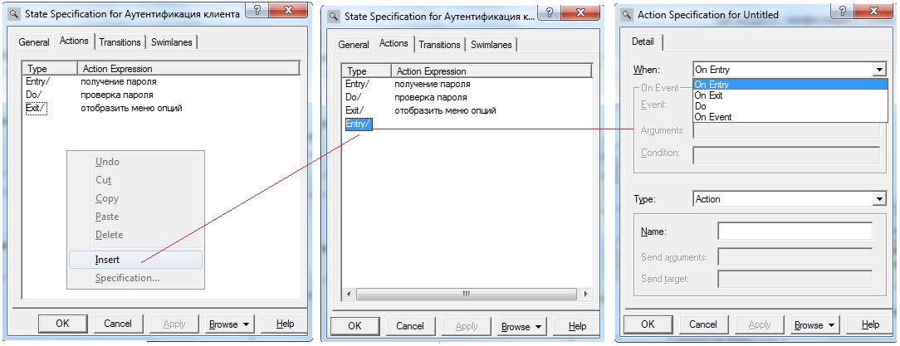

Рисунок 3.2 - Создание списка действий на вкладке Actions окна спецификации состояния

Каждое действие записывается в виде отдельной строки и имеет следующий формат:
<метка действия / выражение действия>
Метка действия (When) указывает на обстоятельства или условия, при которых будет выполняться деятельность, определённая выражением действия. При этом выражение действия может использовать любые атрибуты и связи, принадлежащие области имён или контексту моделируемого объекта. Если список выражений действия пустой, то метка действия с разделителем «/» не указывается. Перечень меток действий в языке UML фиксирован, причём эти метки не могут быть использованы в качестве имён событий:
- входное действие (On Entry) - выполняется в момент перехода в данное состояние, обозначается с помощью ключевого слова entry, которое указывает на то, что следующее за ней выражение действия должно быть выполнено в момент входа в данное состояние;
- действие выхода (On Exit) - производится при выходе из данного состояния, обозначается с помощью ключевого слова exit, которое указывает на то, что следующее за ней выражение действия должно быть выполнено в момент выхода из данного состояния;
- внутренняя деятельность (Do) - выполнение объектом операций или процедур в течение определённого времени, обозначается с помощью ключевого слова do, которое специфицирует деятельность, выполняемую в течение всего времени, пока объект находится в данном состоянии, или до тех пор, пока оно не будет прервано внешним событием (при нормальном завершении внутренней деятельности генерируется соответствующее событие).
Во всех остальных случаях метка действия идентифицирует событие (On Event), которое запускает соответствующее выражение действия. Эти события называются внутренними переходами, особенность которых заключается в том, что выход из этого состояния или повторный вход в него не происходит. Выполнение внутренних действий в состоянии не может быть прервано внешними событиями, в отличие от внутренней деятельности, выполнение которой требует определённого времени.
Выражение действия (Action Expression) представляет собой вызов операции или передачу сообщения, имеет атомарный характер и выполняется сразу после срабатывания соответствующего перехода до начала действий в целевом состоянии. Выражение действия выполняется при срабатывании перехода. Атомарность действия означает, что оно не может быть прервано никаким другим действием до тех пор, пока не закончится его выполнение. Данное выражение записывается после знака «/» в строке текста, присоединённой к соответствующему переходу. В общем случае, выражение действия может содержать целый список отдельных действий, разделённых символом «;». Обязательное требование - все действия из списка должны чётко различаться между собой и следовать в порядке их записи.
Например, для состояния Аутентификация клиента определён список внутренних действий, обеспечивающих контроль доступа к ресурсам моделируемой информационной системы, иллюстрируемый рисунком 3.3. Для отображения нижней секции блока состояния должна быть установлена опция контекстного меню состояния.

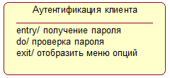

Рисунок 3.3 - Пример состояния с непустой секцией внутренних действий

Диаграмма состояний может содержать псевдосостояния (pseudo-state), которые имеют форму состояния, им соответствуют вершины в конечном автомате, но они не обладают поведением. Примерами псевдосостояний, которые определены в языке UML, являются начальное и конечное состояния.
Начальное состояние (Start State) - разновидность псевдосостояния, обозначающее начало выполнения процесса изменения состояний конечного автомата или нахождения моделируемого объекта в составном состоянии. В этом состоянии находится объект по умолчанию в начальный момент времени. Оно служит для указания на диаграмме состояний графической области, от которой начинается процесс изменения состояний. На самом верхнем уровне представления объекта переход из начального состояния может быть помечен событием создания (инициализации) данного объекта. В противном случае этот переход никак не помечается. Если переход не помечен, то он является первым переходом на диаграмме состояний в следующее за ним состояние.
Конечное состояние (End State) - разновидность псевдосостояния, обозначающее прекращение процесса изменения состояний конечного автомата или нахождения моделируемого объекта в составном состоянии. В этом состоянии должен находиться моделируемый объект или система по умолчанию после завершения работы конечного автомата. Оно служит для указания на диаграмме состояний графической области, в которой завершается процесс изменения состояний или жизненный цикл данного объекта. Рисунок 3.4 иллюстрирует графическое изображение начального и конечного состояний на диаграмме состояний.

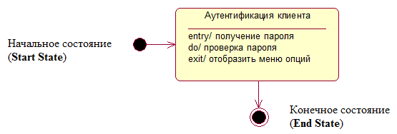

Рисунок 3.4 - Графическое изображение начального и конечного состояний на диаграмме состояний

Графически состояние Start State в языке UML обозначается в виде закрашенного кружка, из которого может только выходить стрелка-переход.
Графически состояние End State в языке UML обозначается в виде закрашенного кружка, помещённого в окружность, в которую может только входить стрелка-переход.
Каждая диаграмма состояний должна иметь единственное начальное состояние, и может иметь несколько конечных состояний, при этом все они считаются эквивалентными на одном уровне вложенности состояний.

3.2.3 Переход (Transition) - отношение между двумя состояниями, которое указывает на то, что объект, находясь в одном состоянии, должен выполнить определённые действия и перейти в другое состояние.
Переход осуществляется при наступлении некоторого события: окончания выполнения деятельности (do), получении объектом сообщения или приёмом сигнала. На переходе указывается имя события, а также действия, производимые объектом в ответ на внешние события при переходе из одного состояния в другое.
Переход может быть направлен в то же состояние, из которого он выходит. В этом случае его называют рефлексивным переходом, для которого исходное и целевое состояния перехода совпадают. При рефлексивном переходе объект покидает исходное состояние, а затем снова входит в него, при этом всякий раз выполняются внутренние действия, специфицированные метками entry и exit.
Срабатывание перехода (fire) может зависеть не только от наступления события, но и от выполнения определённого условия, которое называется сторожевым.
Сторожевое условие (Guard Condition) - логическое условие, записанное в прямых скобках и представляющее собой булевское выражение, которое должно принимать одно из двух взаимно исключающих значений истина или ложь. Объект перейдёт из одного состояния в другое в том случае, если произошло указанное событие и сторожевое условие приняло значение истина. Из контекста диаграммы состояний должна явно следовать семантика этого выражения, а для записи выражения может использоваться обычный язык, псевдокод или язык программирования.
До срабатывания перехода объект находится в исходном состоянии, а после его срабатывания объект находится в целевом состоянии. На диаграмме состояний переход изображается сплошной линией со стрелкой, которая выходит из исходного состояния и направлена в целевое состояние. Каждый переход может быть помечен строкой текста, которая имеет следующий общий формат:
<имя события> (<список параметров, разделённых запятыми>) [<сторожевое условие>] <выражение действия>.
Событие (Event) - спецификация существенных явлений в поведении системы, которые имеют местоположение во времени и пространстве. Событие представляет собой спецификацию факта, имеющего место в пространстве и во времени. Отдельные события должны быть упорядочены во времени. После наступления события нельзя уже вернуться к предыдущим, если такая возможность явно не предусмотрена в модели. Смысл понятия события фиксирует внимание на внешних проявлениях качественных изменений, происходящих при переходе моделируемого объекта из состояния в состояние.
В UML события инициируют переходы из одних состояний в другие. В качестве событий можно рассматривать сигналы, вызовы, окончание фиксированных промежутков времени или моменты окончания выполнения определённых действий.
В зависимости от вида происходящих событий в UML различают два типа переходов: триггерные и нетриггерные. Переход называется триггерным, если его специфицирует событие-триггер, связанное с внешними условиями по отношению к рассматриваемому состоянию. В этом случае рядом со стрелкой триггерного перехода обязательно указывается имя события в форме строки текста, начинающейся со строчной буквы. Наиболее часто в качестве имён триггерных переходов задают имена операций, вызываемых у тех или иных объектов системы. После имени такого события следуют круглые скобки для явного задания параметров соответствующей операции. Если таких параметров нет, то список параметров со скобками может отсутствовать. Переход называется нетриггерным, если он происходит по завершении выполнения do-деятельности в данном состоянии. Для них рядом со стрелкой перехода не указывается имени события, а в исходном состоянии должна быть описана внутренняя do-деятельность, по окончании которой произойдёт тот или иной нетриггерный переход.
Например, на рисунке 3.5, переход от состояния Ожидание ввода ПИН-кода к состоянию Проверка ПИН-кода является триггерным, с ним связано событие-триггер ПИН-код введён с параметром ПИН-код. Нетриггерные переходы от события Проверка ПИН-кода к событию Ожидание ввода ПИН-кода и от того же события к событию Ожидание выбора клиента помечены сторожевыми условиями, которые исключают конфликт между ними.

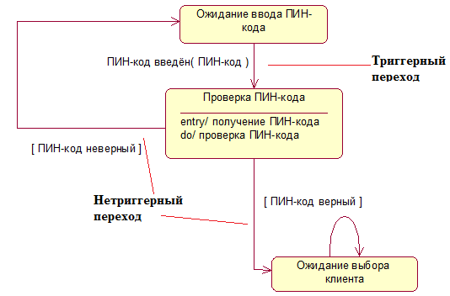

Рисунок 3.5 - Графическое изображение триггерного и нетриггерного переходов на диаграмме состояний

Дополнение триггерных и нетриггерных переходов сторожевыми условиями позволяет явно специфицировать семантику их срабатывания. Вычисление истинности сторожевого условия в модели происходит после возникновения ассоциированного с ним события-триггера или завершения деятельности, которые инициируют соответствующий переход. Если сторожевое условие принимает значение истина, то соответствующий переход при наступлении события-триггера или завершении деятельности может сработать, в результате чего объект перейдёт в целевое состояние. Если же сторожевое условие принимает значение ложь, то переход не может сработать, даже если произошло событие-триггер или завершилась деятельность в исходном состоянии.
Общее количество выходящих переходов из любого состояния в UML не ограничено, хотя и является конечным. Если из одного состояния выходит несколько переходов с идентичным событием-триггером, то каждый такой переход должен содержать собственное сторожевое условие, при этом никакие два или более сторожевых условий не должны одновременно принимать значение истина. В противном случае на диаграмме состояний возникнет конфликт триггерных переходов, что делает несостоятельной (ill formed) модель системы в целом.
Аналогичное замечание справедливо и для нетриггерных переходов, когда из одного состояния выходят несколько переходов по завершении деятельности. Каждый из таких переходов также должен содержать собственное сторожевое условие, при этом никакие два или более сторожевых условий не должны одновременно принимать значение истина. В противном случае на диаграмме состояний будет иметь место конфликт нетриггерных переходов, что также делает несостоятельной (ill formed) модель системы в целом.
Формализм конечных автоматов допускает вложение одних конечных автоматов в другие для уточнения внутренней структуры состояний. Такие вложенные конечные автоматы получили название конечных подавтоматов, они могут использоваться для внутренней спецификации процедур и функций, реализация которых обусловливает поведение моделируемой системы или объекта. С помощью вложенных диаграмм состояний осуществляется моделирование параллельного поведения.

3.2.2 Построение диаграммы состояний.
Шаг 1. Построение диаграммы состояний для выбранного элемента модели или моделируемой системы в целом можно осуществить одним из следующих способов:
- с помощью кнопки 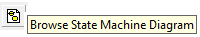 с изображением диаграммы состояний на стандартной панели инструментов, после чего следует выбрать представление и тип разрабатываемой диаграммы - новая диаграмма состояний (рисунок 3.6);
- с помощью пункта контекстного меню New/Statechart Diagram представления Logical View или представления Use Case View в браузере проекта;
- с помощью пункта контекстного меню New/Statechart Diagram представления Logical View или выделенного класса, операции класса, пакета или варианта использования из Use Case View в браузере проекта;
- с помощью пункта главного меню Browse/State Machine Diagram, после чего следует выбрать представление и тип разрабатываемой диаграммы (рисунок 3.6).

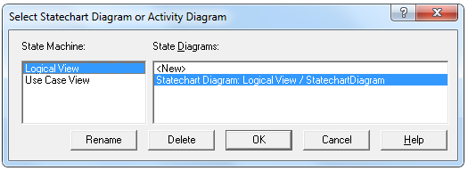

Рисунок 3.6 – Создание диаграммы состояний

С помощью любого приёма необходимо создать диаграмму для логического представления с именем Диаграмма состояний банкомата. В результате выполнения этих действий появляется новое окно с чистым рабочим листом диаграммы состояний и специальная панель инструментов, содержащая кнопки с изображением графических элементов модели, необходимых для разработки диаграммы состояний (таблица 3.1).

Таблица 3.1
Назначение кнопок панели инструментов диаграммы состояний

Пиктограмма и подсказка | Назначение кнопки
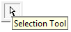 | Превращает изображение курсора в форму стрелки для последующего выделения элементов на диаграмме
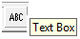 | Добавляет на диаграмму текстовую область
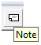 | Добавляет на диаграмму примечание
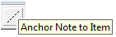 | Добавляет на диаграмму связь примечания с соответствующим графическим элементом диаграммы
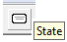 | Добавляет на диаграмму состояние
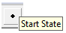 | Добавляет на диаграмму начальное состояние
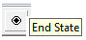 | Добавляет на диаграмму конечное состояние
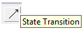 | Добавляет на диаграмму переход
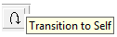 | Добавляет на диаграмму рефлексивный переход
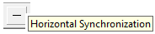 | Добавляет на диаграмму горизонтально расположенный символ синхронизации (по умолчанию отсутствует)
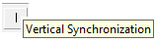 | Добавляет на диаграмму вертикально расположенный символ синхронизации (по умолчанию отсутствует)
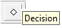 | Добавляет на диаграмму символ принятия решения для альтернативных переходов (по умолчанию отсутствует)

Шаг 2. Добавление состояния на диаграмму состояний и редактирование его свойств.
Добавление сущности состояния на диаграмму состояний осуществляется следующей последовательностью действий: левой кнопкой мыши нажать кнопку на специальной панели инструментов, освободив левую кнопку мыши, и щёлкнем ею на свободном месте рабочего листа диаграммы.
На диаграмме появится изображение состояния с маркерами изменения его геометрических размеров и предложенным средой именем по умолчанию, которое разработчику следует изменить. Необходимо задать имя Ожидание карточки для добавленного состояния (рисунок 3.7). Задать имя состояния можно либо непосредственно при добавлении нового состояния на диаграмму состояний, либо с помощью окна спецификации свойств состояния.
Диалоговое окно спецификации состояния (рисунок 3.8) содержит несколько вкладок, опции которых позволяют задать основные свойства.

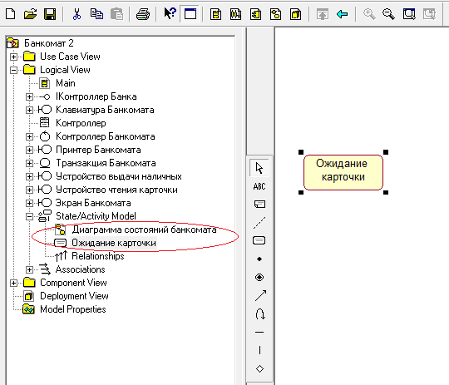

Рисунок 3.7 - Диаграмма состояний после добавления первого состояния

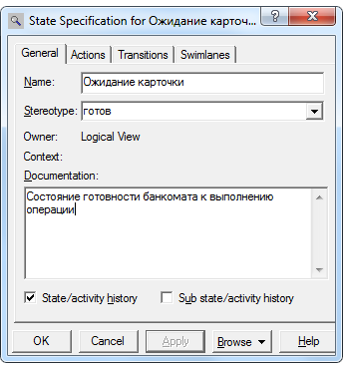

Рисунок 3.8 - Диалоговое окно спецификации свойств состояния

В диалоговом окне спецификации свойств выбранного состояния можно задать вложенное историческое состояние. Для этого следует выставить отметку у свойства State/activity history (историческое состояние/деятельность). В результате внутри исходного состояния появится вложенное историческое состояние (рисунок 3.9).

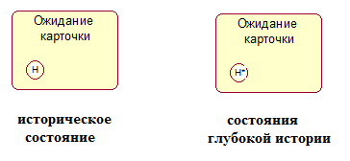

Рисунок 3.9 - Добавление вложенного исторического состояния

Установка свойства Sub state/activity history (историческое под-состояние/деятельность) позволяет обычное историческое состояние превратить в состояние глубокой истории. Данное свойство становится доступным для редактирования после выбора свойства State/activity history. В результате внутри исходного состояния появится вложенное состояние глубокой истории (рисунок 3.9).
Чтобы обычное состояние превратить в композит, следует при добавлении нового состояния поместить его внутри границы того состояния, которое необходимо сделать композитным. В результате внутри исходного состояния появится новое вложенное состояние с именем NewState, которое при перемещении композита в области диаграммы состояний всегда будет находиться внутри своего композита (рисунок 3.10).

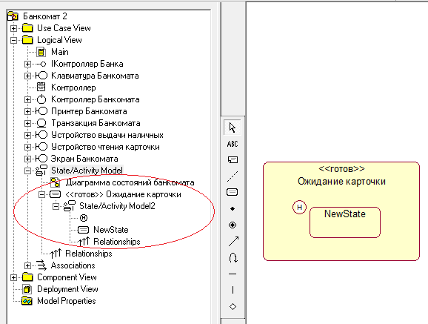

Рисунок 3.10 - Превращение состояния в композитное

Дополнительно можно задать текстовый стереотип состояния, определить внутренние действия на входе и выходе, а также внутреннюю деятельность. Эти свойства доступны для редактирования на вкладке General и Actions. На вкладке Transitions можно определять и редактировать переходы, которые входят и выходят из рассматриваемого состояния. Вкладка Swimlanes служит для спецификации дорожек, которые, в контексте языка UML, определяются для диаграммы деятельности.
Шаг 3. Добавление перехода и редактирование его свойств.
Для иллюстрации создания перехода между двумя состояниями необходимо на диаграмму поместить начальное состояние с помощью кнопки .
Добавление перехода между двумя состояниями осуществляется в результате выполнения следующей последовательности действий: левой кнопкой мыши нажать кнопку перехода на специальной панели инструментов, отпустить левую кнопку мыши, щёлкнуть левой кнопкой мыши на изображении исходного состояния на диаграмме и отпустить её на изображении целевого состояния. В результате этих действий на диаграмме появится изображение перехода, соединяющего два выбранных состояния. Переход от начального состояния к состоянию Ожидание карточки иллюстрирует рисунок 3.11.

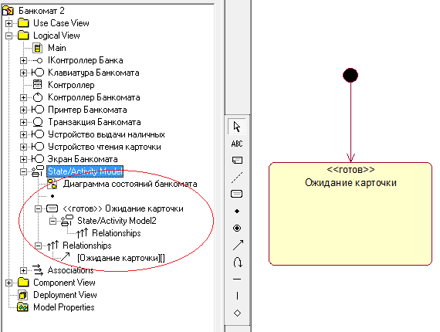

Рисунок 3.11 - Диаграмма состояний с переходом из начального состояния в целевое состояние Ожидание карточки

После добавления перехода на диаграмму состояний можно открыть диалоговое окно его свойств и специфицировать дополнительные свойства, доступные на соответствующих вкладках (рисунок 3.12). На вкладке Detail поле ввода Guard Condition служит для задания сторожевого условия, которое определяет правило срабатывания соответствующего перехода. Во втором поле ввода Action можно специфицировать действие, которое происходит при срабатывании перехода до того, как моделируемая система попадёт в целевое состояние.

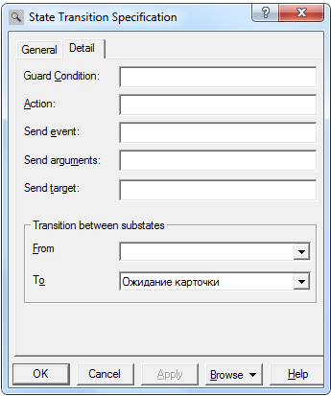

Рисунок 3.12 - Вкладка Detail диалогового окна спецификации свойств перехода

При необходимости можно определить сообщение о событии, происходящем при срабатывании перехода, а также визуализировать вложенность состояний и подключить историю отдельных состояний.
Используя выше приведённые приёмы необходимо завершить построение диаграммы состояний модели Банкомат.
Добавить состояния с именами: Ожидание ввода ПИН-кода, Проверка ПИН-кода, Ожидание выбора клиента, Обработка запроса на снятие наличных, Обработка запроса на получение справки, Выдача наличных, Печать, Возврат карточки, Завершение транзакции и финальное состояние.
Добавить переход: карточка вставлена, направленный от состояния Ожидание карточки к состоянию Ожидание ввода ПИН-кода.
Добавить переход ПИН-код введён, направленный от состояния Ожидание ввода ПИН-кода к состоянию Проверка ПИН-кода.
Добавить переход отмена транзакции, направленный от состояния Ожидание ввода ПИН-кода к состоянию Возврат карточки.
Добавить переход со сторожевым условием ПИН-код верный, направленный от состояния Проверка ПИН-кода к состоянию Ожидание выбора клиента.
Добавить переход со сторожевым условием ПИН-код неверный, направленный от состояния Проверка ПИН-кода к состоянию Ожидание ввода ПИН-кода.
Добавить переход три неудачи с действием на переходе конфискация карточки, направленный от состояния Проверка ПИН-кода к состоянию Завершение транзакции. Для задания действия на данном переходе следует ввести текст конфискация карточки в поле ввода Action на вкладке Detail окна спецификации свойств данного перехода.
Добавить переход выбор суммы со сторожевым условием сумма введена, направленный от состояния Ожидание выбора клиента к состоянию Обработка запроса на снятие наличных.
Добавить переход выбор справки, направленный от состояния Ожидание выбора клиента к состоянию Обработка запроса на получение справки.
Добавить переход отмена транзакции, направленный от состояния Ожидание выбора клиента к состоянию Возврат карточки.
Добавить переход со сторожевым условием кредит не превышен, направленный от состояния Обработка запроса на снятие наличных к состоянию Выдача наличных.
Добавить переход со сторожевым условием кредит превышен с действием на переходе сообщение, направленный от состояния Обработка запроса на снятие наличных к состоянию Возврат карточки.
Добавить переход наличные выданы со сторожевым условием выбрана печать чека, направленный от состояния Выдача наличных к состоянию Печать.
Добавить переход наличные выданы со сторожевым условием печать чека не выбрана, направленный от состояния Выдача наличных к состоянию Возврат карточки.
Добавить переход справка сформирована, направленный от состояния Обработка запроса на получение справки к состоянию Печать.
Добавить переход печать закончена, направленный от состояния Печать к состоянию Возврат карточки.
Добавить переход карточка возвращена, направленный от состояния Возврат карточки к состоянию Завершение транзакции.
Добавить переход транзакция завершена, направленный от состояния Завершение транзакции к состоянию Ожидание карточки.
Добавить переход, направленный от состояния Ожидание карточки к финальному состоянию.
Диаграмма состояний для рассматриваемой модели Банкомат представлена на рисунке 3.13.

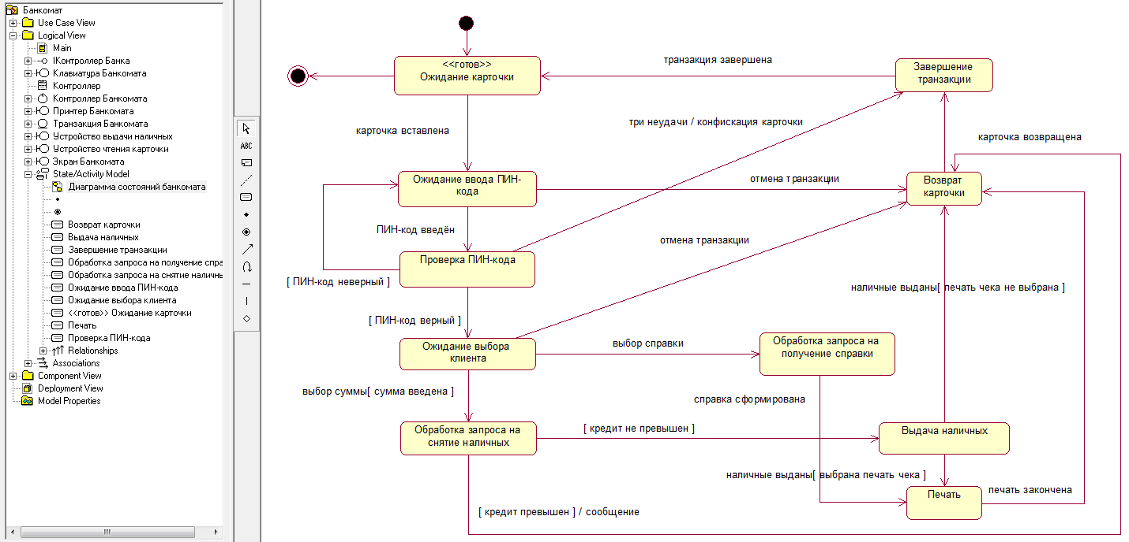

Рисунок 3.13 - Окончательный вид диаграммы состояний для моделирования поведения банкомата

Следует заметить, что в разрабатываемой модели диаграмма состояний является единственной и описывает поведение системы управления банкоматом в целом. Главное достоинство данной диаграммы состояний - возможность моделировать условный характер реализации всех вариантов использования в форме изменения отдельных состояний разрабатываемой системы.
В среде Rational Rose данная диаграмма не является необходимой для генерации программного кода. Поэтому в случае дублирования информации, представленной на диаграммах кооперации и последовательности, разработку диаграммы состояний при кратких сроках выполнения проекта иногда не производят.

3.3 Диаграмма деятельности (Activity diagram)

3.3.1 Диаграмма деятельности (Activity diagram) - описание поведения системы, визуально схожее с описанием алгоритма в виде схемы, каждый блок которой соответствует некоторому действию. Диаграмму деятельности называют также диаграммой активностей или действий.
В UML деятельность (Activity) представляет собой совокупность действий, выполняемых автоматом. Диаграмма деятельности предназначена для моделирования поведения систем, хотя время в явном виде на этой диаграмме отсутствует, она отображает последовательность переходов от одной деятельности к другой. Деятельность элементарна, она не может иметь внутренних переходов и не может быть прервана никакими внешними событиями. Обычное использование состояния деятельности заключается в моделировании выполнения отдельных алгоритмов или процедур.
На диаграмме деятельности применяют один основной тип сущностей ‒ деятельность Activity, и один тип отношений ‒ переход Transition (передача управления и данных). При построении диаграммы деятельности используются только нетриггерные переходы, которые происходят сразу после завершения деятельности и передают управление следующей деятельности сразу, как только закончится предыдущая деятельность.
Для реализации в диаграмме деятельности ветвления и соединения используются элементы принятия решения Decision, графически отображаемые в форме ромба , внутри которого отсутствует текст. В ромб элемента принятия решения входит только одна стрелка перехода. Принято входящую стрелку перехода присоединять к верхней или левой вершине ромба. Для выходящих стрелок переходов указывается сторожевое условие. Упрощает визуальный контроль логики выполнения действий на диаграмме деятельности специальный элемент принятия решения, называемый соединение. Входящих стрелок у ромба соединения может быть несколько, они исходят от деятельностей, принадлежащих к одной из взаимно исключающих ветвей. Выходить из ромба соединения может только одна стрелка перехода.
Один из наиболее значимых недостатков обычных схем алгоритмов связан с проблемой изображения параллельных ветвей действий. Распараллеливание существенно повышает быстродействие программных систем, поэтому необходимы графические примитивы для представления параллельных процессов. В диаграммах деятельности для этой цели используются специальные символы синхронизации, располагаемые на диаграмме горизонтально и вертикально . Черта синхронизации изображается отрезком линии, толщина которой несколько больше линий простых переходов диаграммы деятельности. Элемент разделения (fork) имеет один входящий переход и несколько выходящих. Элемент слияния (join), наоборот, имеет несколько входящих переходов и один выходящий. Параллельные переходы на диаграмме деятельности можно изображать в удлинённой форме, а входящие и выходящие переходы вертикальными стрелками. Пример использования элементов синхронизации представлен на рисунке 3.14.

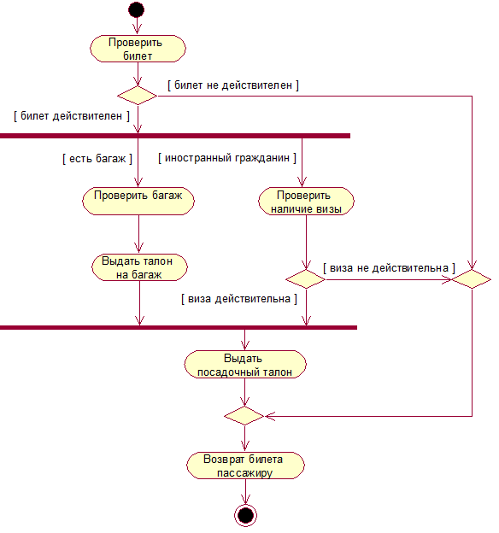

Рисунок 3.14 - Пример использования элементов синхронизации

Диаграмма деятельности, представленная на рисунке 3.14, описывает процесс регистрации пассажиров в аэропорту.
Диаграммы деятельности могут быть использованы для моделирования бизнес-процессов компании, связывая их с конкретным подразделением или сотрудником компании. Для моделирования этих связей в UML используется специальная конструкция, получившая название дорожки.
Дорожка (Swimlane) - графическая область диаграммы деятельности, содержащая элементы модели, ответственность за выполнение которых принадлежит отдельным подсистемам. Все активности на диаграмме деятельности делятся на группы, разграниченные вертикальными линиями. Группа деятельностей между этими линиями выполняется подразделением или сотрудником компании. Названия подразделений или должностей явно указываются в верхней части дорожки. Пересекать линию дорожки могут только переходы, которые в этом случае обозначают выход или вход потока управления в соответствующее подразделение компании. Порядок следования дорожек не несёт какой-либо семантической информации и определяется соображениями удобства.
Действия на диаграмме деятельности могут производиться не только над сущностями Activity и отношениями Transition, но и над состояниями State и объектами Object. Объекты либо инициируют выполнение действий, либо определяют результат этих действий.

3.3.2 Построение диаграммы деятельности (Activity diagram) для выбранного элемента модели или моделируемой системы в целом можно осуществить одним из следующих способов:
- с помощью пункта контекстного меню New/Activity Diagram представлений Logical View или Use Case View, выделенного класса, операции класса, пакета или варианта использования из Use Case View в браузере проекта (рисунок 3.14);
- с помощью пункта главного меню Browse/State Machine Diagram, после чего следует выбрать представление и тип разрабатываемой диаграммы (рисунок 3.15).

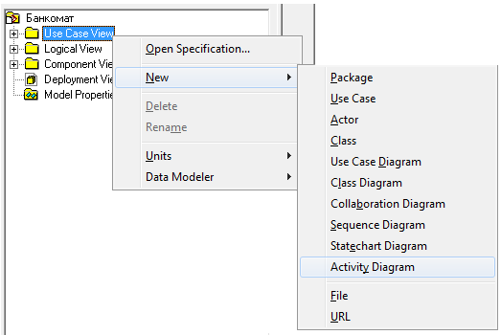

Рисунок 3.14 - Построение диаграммы деятельности с помощью контекстного меню в браузере проекта

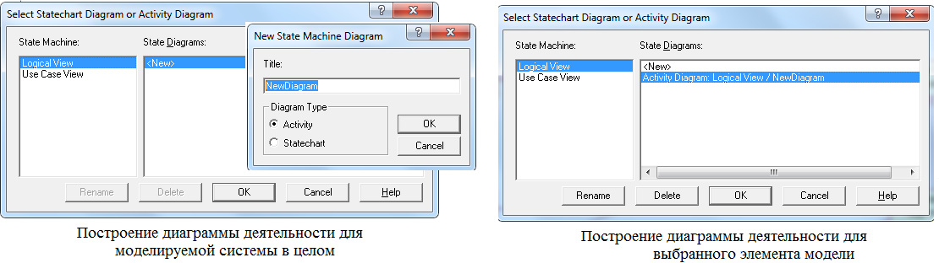

Рисунок 3.15 - Построение диаграммы деятельности с помощью пункта главного меню

В результате выполнения этих действий появляется новое окно с чистым рабочим листом диаграммы деятельности и специальная панель инструментов, содержащая кнопки с изображением графических элементов модели, необходимых для разработки диаграммы состояний (таблица 3.2).

Таблица 3.2
Назначение кнопок панели инструментов диаграммы деятельности

Пиктограмма и подсказка | Назначение кнопки
 | Превращает изображение курсора в форму стрелки для последующего выделения элементов на диаграмме
 | Добавляет на диаграмму текстовую область
 | Добавляет на диаграмму примечание
 | Добавляет на диаграмму связь примечания с соответствующим графическим элементом диаграммы
 | Добавляет на диаграмму состояние
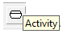 | Добавляет на диаграмму деятельность
 | Добавляет на диаграмму начальное состояние
 | Добавляет на диаграмму конечное состояние
 | Добавляет на диаграмму переход
 | Добавляет на диаграмму рефлексивный переход
 | Добавляет на диаграмму горизонтально расположенный символ синхронизации (по умолчанию отсутствует)
 | Добавляет на диаграмму вертикально расположенный символ синхронизации (по умолчанию отсутствует)
 | Добавляет на диаграмму символ принятия решения для альтернативных переходов (по умолчанию отсутствует)
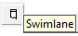 | Добавляет на диаграмму дорожку
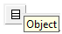 | Добавляет на диаграмму объект
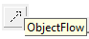 | Добавляет на диаграмму стрелку потока объектов

Процедура построения диаграммы будет рассмотрена на двух примерах, используемых в методических указаниях.

Пример 1. Модель Офис-регистратор.
Шаг 1. Для добавления Activity на диаграмму деятельности используется обычный приём выбора пиктограммы левой кнопкой мыши и позиционирования элемента на свободном месте рабочего листа диаграммы. Создать Activity можно с помощью пункта New контекстного меню в окне браузера модели, далее перетащить созданную Activity на лист диаграммы. На диаграмме появится графическое изображение с именем по умолчанию NewActivity, далее имя можно изменить или в окне браузера (Rename) или с помощью окна спецификации свойств (Activity Specification), представленного на рисунке 3.16.

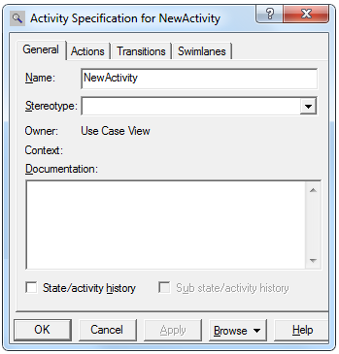

Рисунок 3.16 – Окно спецификации свойств новой деятельности

В окне спецификации свойств деятельности вкладка Actions, чаще всего не заполняется, поскольку внутренние действия вкладки Actions относятся к общему понятию состояния и для сущности Activity они не добавляются. На вкладке Transitions окна можно определять и редактировать переходы, которые входят и выходят из рассматриваемой деятельности. Вкладка Swimlanes служит для спецификации дорожки, на которую помещается рассматриваемая деятельность.
Одним из приёмов, описанных выше, необходимо добавить на диаграмму следующие деятельности:
Создание учебного плана;
Выбор курса для преподавателя;
Назначение преподавателя для курса;
Создание каталога;
Помещение каталога в базу;
Отправка каталога студентам;
Открытие регистрации.
Добавить на лист диаграммы два горизонтально расположенных символа синхронизации .
Разместить на листе диаграммы созданные активности и символы синхронизации как иллюстрирует рисунок 3.17.
Шаг 2. Для добавления перехода между двумя деятельностями нужно с помощью левой кнопки мыши нажать кнопку на специальной панели инструментов, отпустить левую кнопку мыши, щёлкнуть левой кнопкой мыши на изображении исходной деятельности на диаграмме и отпустить её на изображении целевой деятельности. В результате этих действий на диаграмме появится изображение перехода, соединяющего две выбранных деятельности. Если в качестве одной из деятельностей является элемент принятия решения или соединения, то порядок добавления перехода сохраняется прежним.

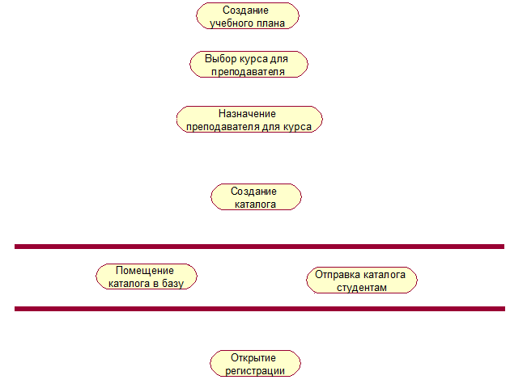

Рисунок 3.17 – Графическое изображение активностей на листе диаграммы деятельности

Далее необходимо соединить переходами часть сущностей Activity как иллюстрирует рисунок 3.18.

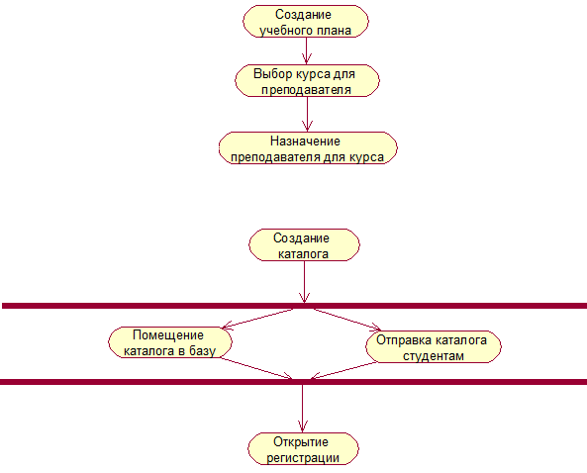

Рисунок 3.18 – Графическое изображение активностей с переходами

Шаг 3. Для моделирования процесса назначения преподавателей на курсы необходимо добавить элемент принятия решения Decision, для этого используется кнопка панели инструментов диаграммы. Диалог задания свойств для элемента принятия решения с помощью опций окна спецификации иллюстрирует рисунок 3.19. В качестве имени элемента ветвления указан вопрос Все ли преподаватели назначены?

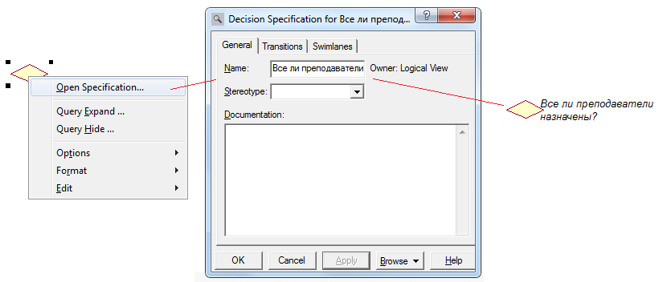

Рисунок 3.19 – Задание свойств элемента принятия решения

Переходы от деятельности Назначение преподавателя для курса и Создание каталога является нетриггерными и не должны иметь имени события Event, которое задаётся на вкладке General окна спецификации свойств, но все переходы, выходящие из элементов принятия решений, должны иметь сторожевые условия Guard Condition, которые задаются на вкладке Detail окна спецификации свойств перехода.
В примере переходы специфицируются как Да и Нет.
На рисунке 3.20 представлен окончательный вид диаграммы деятельности для UML-модели Офис-регистратор.

Пример 2. Модель Банкомат.
Шаг 1. В представление Logical View модели Банкомат необходимо добавить диаграмму деятельности с именем Диаграмма деятельности банкомата.
Шаг 2. В созданную диаграмму добавить следующие сущности деятельности: Вставить карточку, Ввести ПИН-код, Выбрать тип транзакции, Ввести сумму, Получить справку о состоянии счета, Получить наличные, Получить чек, Получить карточку и финальное состояние с помощью кнопки специальной панели инструментов диаграммы.

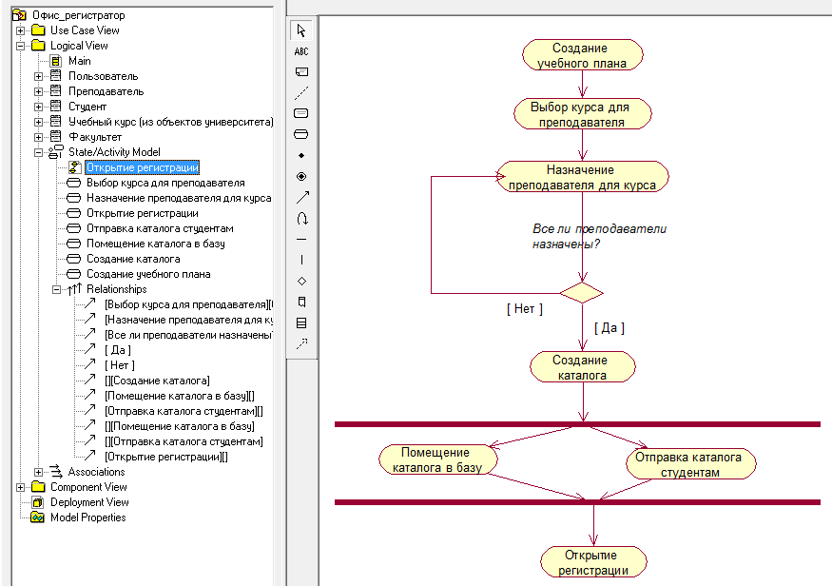

Рисунок 3.20 - Диаграмма деятельности для процесса регистрации курсов

Если в модели существует диаграмма состояний, то попытка добавить начальное состояние на диаграмму деятельности с помощью кнопки специальной панели инструментов окажется безуспешной (рисунок 3.21).

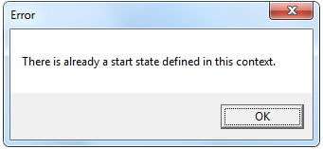

Рисунок 3.21 – Реакция среды Rational Rose на добавление начального состояния на диаграмму деятельности

Шаг 3. Добавить элементы принятия решения Decision, расположив их между деятельностями с именами Ввести ПИН-код и Выбрать тип транзакции, Выбрать тип транзакции и Ввести сумму, Ввести сумму и Получить справку о состоянии счета, Получить наличные и Получить чек, Получить чек и Получить карточку. Последний элемент принятия решения будет использоваться в качестве символа соединения.
Расположить созданные деятельности и элементы принятия решения на листе диаграммы в соответствии с рисунком 3.22.

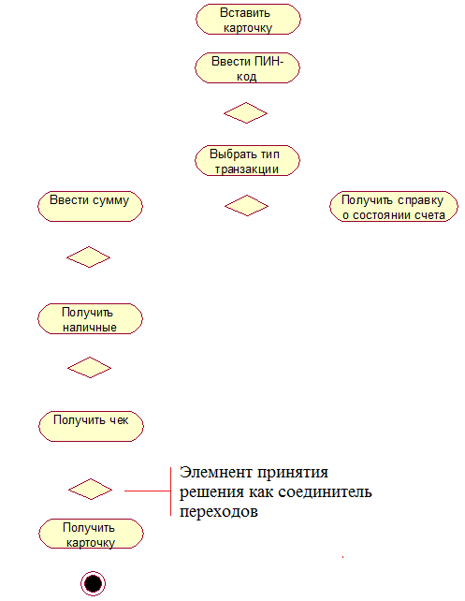

Рисунок 3.22 – Созданные деятельности и элементы принятия решения на листе диаграммы деятельности

Шаг 4. Добавить следующие переходы между деятельностями и элементами принятия решения:
- переход, направленный от деятельности Ввести ПИН-код к элементу принятия решения;
- переход со сторожевым условием ПИН-код верный, направленный от элемента принятия решения к деятельности Выбрать тип транзакции (задание сторожевого условия перехода осуществляется в поле Guard Condition на вкладке Detail окна спецификации свойств данного перехода);
- переход со сторожевым условием ПИН-код неверный, направленный от элемента принятия решения к элементу соединения;
- переход, направленный от деятельности Выбрать тип транзакции к элементу принятия решения;
- переход со сторожевым условием выбор снятия суммы, направленный от элемента принятия решения к деятельности Ввести сумму;
- переход со сторожевым условием выбор получения справки, направленный от элемента принятия решения к деятельности Получить справку о состоянии счета;
- переход, направленный от деятельности Ввести сумму к элементу принятия решения;
- переход со сторожевым условием сумма не превышает кредит, направленный от элемента принятия решения к деятельности Получить наличные;
- переход со сторожевым условием сумма превышает кредит, направленный от элемента принятия решения к элементу соединения;
- переход, направленный от деятельности Получить наличные к элементу принятия решения;
- переход со сторожевым условием выбрана печать чека, направленный от элемента принятия решения к деятельности Получить чек;
- переход со сторожевым условием печать чека не выбрана, направленный от элемента принятия решения к элементу соединения;
- переход, направленный от деятельности Получить чек к элементу соединения;
- переход, направленный от деятельности Получить справку о состоянии счета к элементу соединения;
- переход, направленный от элемента соединения к деятельности Получить карточку;
- переход, направленный от деятельности Получить карточку к финальному состоянию.
Построенная диаграмма деятельности модели Банкомат представлена на рисунке 3.23.

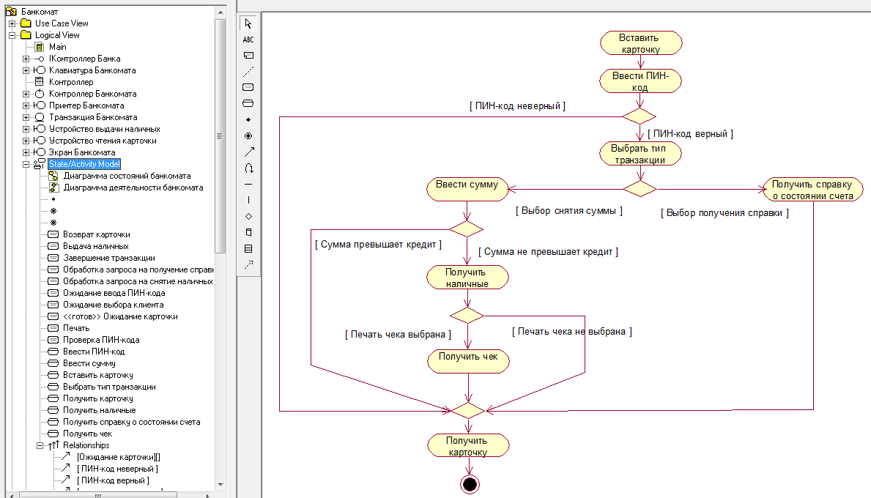

Рисунок 3.23 - Диаграмма деятельности модели Банкомат

Построенная диаграмма деятельности не описывает действия по блокированию карточки при трижды неверно введённом ПИН-коде, этот переход указан в диаграмме состояний банкомата.
В среде Rational Rose диаграмма деятельности не является необходимой для генерации программного кода, но является основным средством визуализации бизнес-процессов в проектах реинжиниринга и документирования бизнес-процессов.

3.3.3 Добавление дорожек на диаграмму деятельности.
При изучении средств визуализации бизнес-процессов в нотации UML будет разработана модель бизнес-процесса оптовой продажи товаров со склада компании.
Добавление дорожки на созданную диаграмму деятельности осуществляется несколькими способами:
- с помощью кнопки специальной панели инструментов и левой кнопки мыши (сначала щёлкнуть левой кнопкой мыши по кнопке, далее - на свободном месте рабочего листа диаграммы);
- с помощью опции главного меню Tools/Create/Swimlane;
- с помощью операции контекстного меню New/Swimlane, предварительно выделенной диаграммы деятельности в браузере проекта.
В качестве примера будет рассмотрен бизнес-процесс Оптовая продажа товаров UML-модели Склад.
Шаг 1. Необходимо создать модель Склад и добавить в состав логического представления модели диаграмму деятельности с именем Оптовая продажа товаров.
Шаг 2. Одним из приведённых способов добавить на диаграмму деятельности дорожки с именами отдельных подразделений компании: Отдел приема заказов, Бухгалтерия, Склад и Отдел доставки.
При создании дорожке присваивается имя по умолчанию NewSwimlane, которое указывается в верхней части диаграммы. Для задания имени следует открыть диалоговое окно спецификации её свойств и ввести имя в поле ввода Name (рисунок 3.24).

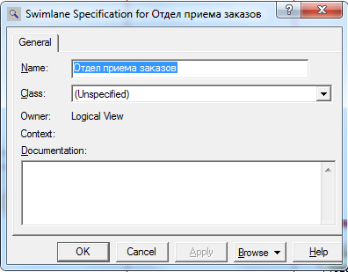

Рисунок 3.24 - Диалоговое окно спецификации свойств дорожки

Внешний вид диаграммы деятельности с дорожками представлен на рисунке 3.25.

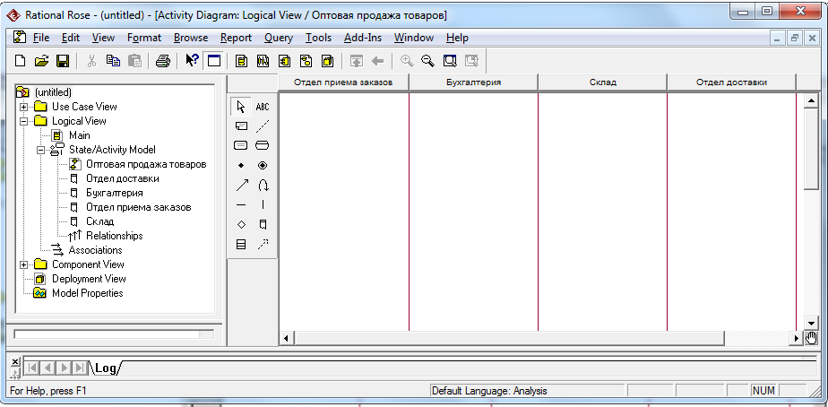

Рисунок 3.25 - Диаграмма деятельности с дорожками

Шаг 2. Добавление деятельностей и переходов на дорожки диаграммы деятельности.
На первую дорожку с именем Отдел приема заказов необходимо добавить начальное состояние и деятельность с именем Принять заказ по факсу. Таким образом будет отражено, что ответственность за выполнение деятельности Принять заказ по факсу несут сотрудники отдела приёма заказов. Деятельности Принять заказ по факсу должно предшествовать начальное состояние, которое также следует добавить на эту же дорожку и соединить переходом с деятельностью Принять заказ по факсу. После добавления начального состояния и перехода диаграмма деятельности будет иметь вид, представленный на рисунке 3.26.

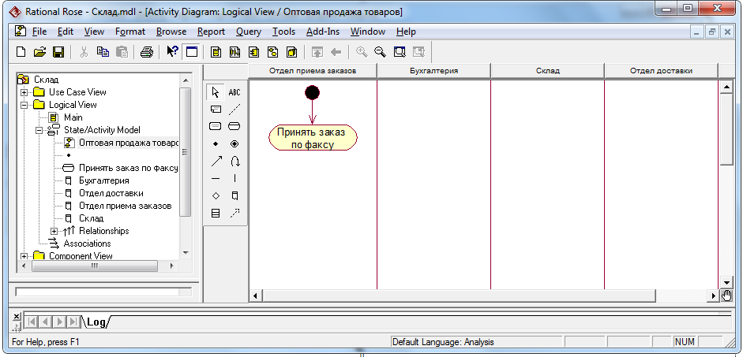

Рисунок 3.26 - Диаграмма деятельности после добавления начального состояния, деятельности и перехода

В соответствии с рисунком 3.27 необходимо добавить на лист диаграммы в соответствующие дорожки деятельности Заказать товар на складе, Выставить счет к оплате, Получить оплату за товар, Отобрать заказанный товар, Подготовить товар к отправке, Отправить товар клиенту, элемент финального состояния и два элемента синхронизации.

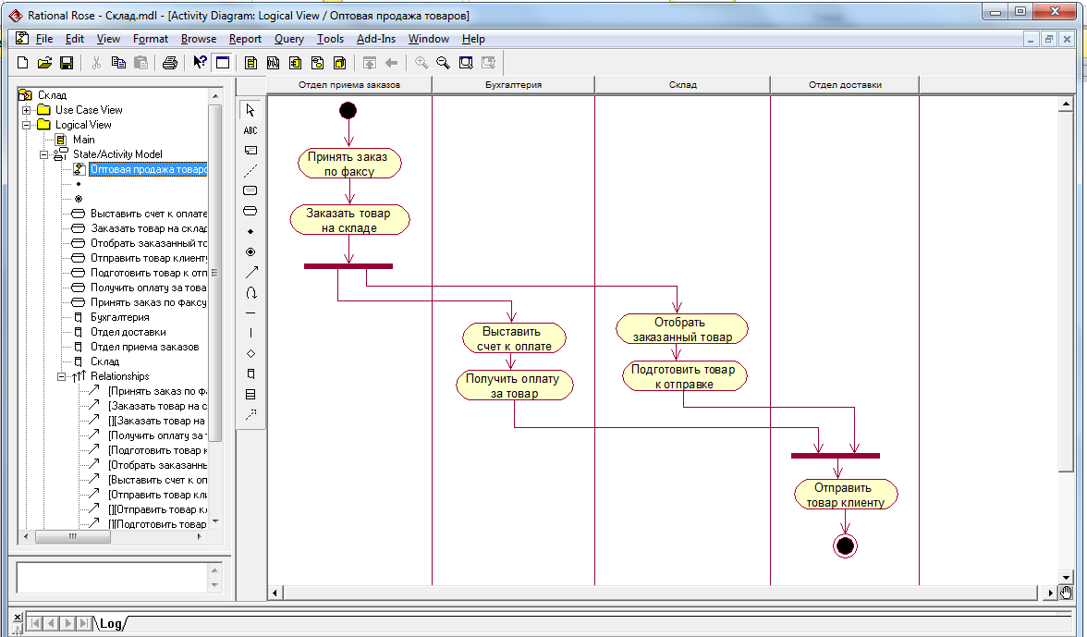

Рисунок 3.27 - Диаграмма деятельности с дорожками для модели бизнес-процесса

Шаг 3. Описание рассмотренного бизнес-процесса может быть дополнено потоками объектов. Объекты на диаграмме деятельности могут обозначать отдельные документы, которые необходимы для выполнения моделируемого бизнес-процесса. Соответственно поток объектов на диаграмме деятельности служит моделью документооборота рассматриваемой компании.
Для добавления на диаграмму объекта следует воспользоваться кнопкой на специальной панели инструментов, для добавление потока объектов – кнопкой .
После добавления объекта в дорожку следует с помощью окна спецификации свойств объекта задать его имя Name и состояние State, как иллюстрирует рисунок 3.28. Если объект уже существует и необходимо добавить его в дорожку с другим состоянием, то выполняется перетаскивание объекта из окна браузера проекта и изменение его состояния с помощью окна спецификации свойств, как иллюстрирует рисунок 3.29.

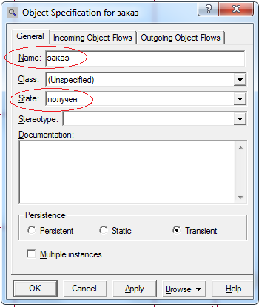

Рисунок 3.28 - Окно спецификации свойств объекта

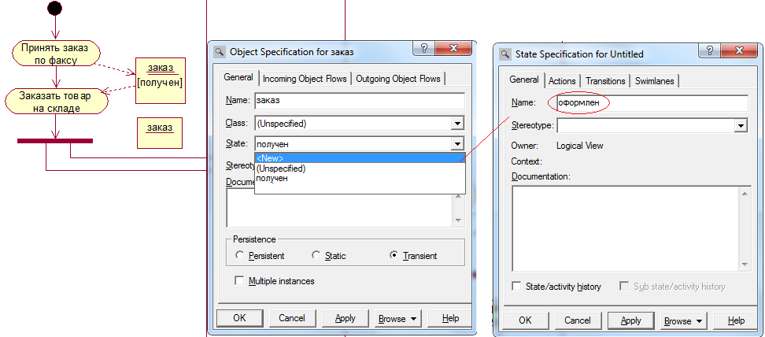

Рисунок 3.29 – Диалог задания нового состояния для объекта

Для расширения построенной диаграммы деятельности Оптовая продажа товаров, представленной на рисунке 3.27, необходимо выполнить следующие действия.
Добавить объект с именем заказ в состоянии получен в дорожку Отдел приема заказов. Связать объект стрелкой потока объектов, направленной от деятельности Принять заказ по факсу к объекту заказ в состоянии получен, и стрелкой потока объектов, направленной от объекта заказ в состоянии получен к деятельности Заказать товар на складе.
Добавить объект с именем заказ в новом состоянии оформлен в дорожку Отдел приема заказов. Добавить две стрелки потока объектов, одну - направленную от деятельности Заказать товар на складе к объекту заказ в состоянии оформлен, другую - направленную от объекта заказ в состоянии оформлен к деятельности Выставить счет к оплате дорожки Бухгалтерия.
Добавить новый объект с именем счет в состоянии выставлен в дорожку Бухгалтерия. Добавить стрелки потока объектов, одну - направленную от деятельности Выставить счет к оплате к объекту счет в состоянии выставлен, другую - направленную от объекта счет в состоянии выставлен к деятельности Получить оплату за товар.
Добавим объект с именем счет в новом состоянии оплачен в дорожку Бухгалтерия. Добавить стрелки потока объектов, одну - направленную от деятельности Получить оплату за товар к объекту счет в состоянии оплачен, другую - направленную от объекта счет в состоянии оплачен к деятельности Отправить товар клиенту дорожки Отдел доставки.
Добавить новый объект с именем накладная в состоянии выписана в дорожку Склад. Добавить стрелки потока объектов, одну - направленную от деятельности Заказать товар на складе дорожки Отдел приема заказов к объекту накладная в состоянии выписана, другую - направленную от объекта накладная в состоянии выписана к деятельности Отобрать заказанный товар.
Добавить объект с именем накладная в новом состоянии оформлена в дорожку Отдел доставки. Добавить стрелки потока объектов, одну - направленную от деятельности Подготовить товар к отправке дорожки Склад к объекту накладная в состоянии оформлена, другую - направленную от объекта накладная в состоянии оформлена к деятельности Отправить товар клиенту.
Построенная диаграмма деятельности с дорожками и потоком объектов будет иметь вид, представленный на рисунке 3.30.

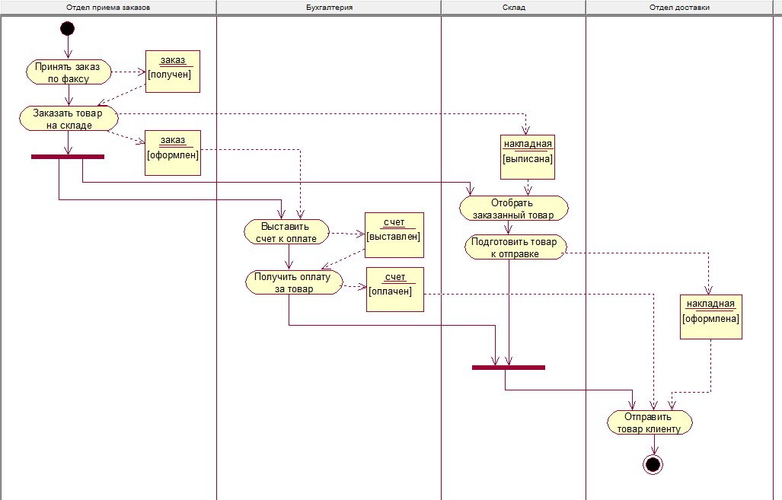

Рисунок 3.30 - Диаграмма деятельности модели бизнес-процесса

Для более наглядного представления данной модели, если это позволяет версия среды Rational Rose, для всех сущностей деятельности можно определить стереотип Business Activity, который будет означать, что деятельность выполняется в рамках некоторого бизнес-процесса.

3.4 Диаграмма последовательности (Sequence diagram)

3.4.1 Диаграмма последовательности (Sequence diagram) является другой формой визуализации взаимодействия в модели и, как и диаграмма кооперации, оперирует объектами и сообщениями. Особенность работы в среде Rational Rose заключается в том, что этот вид канонической диаграммы последовательности может быть создан автоматически после построения диаграммы кооперации. Созданную средой диаграмму последовательности можно открыть нажатием клавиши <F5>, которая осуществляет переключение между диаграммами последовательности и кооперации в модели. Созданная самостоятельно диаграмма последовательности может с ней различаться.
На рисунке 3.31 представлен фрагмент диаграммы последовательности, созданной средой Rational Rose при построении диаграммы кооперации Снятие наличных по кредитной карточке модели Банкомат.

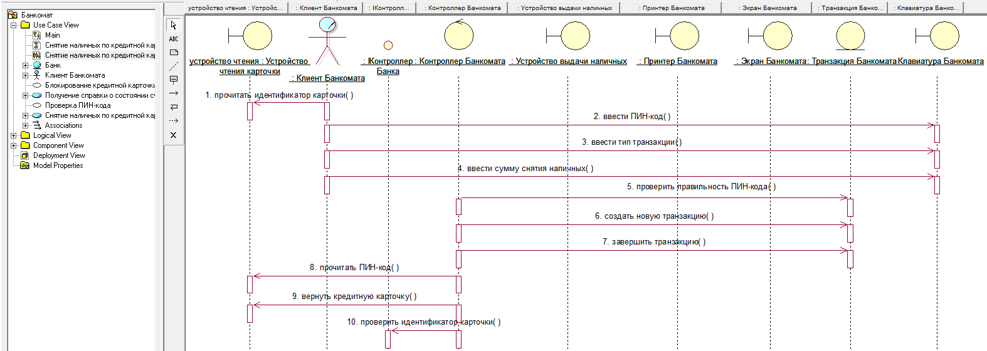

Рисунок 3.31 - Фрагмент диаграммы последовательности, созданной средой Rational Rose при построении диаграммы кооперации

На диаграмме последовательности взаимодействия объектов упорядочены по времени их проявления. Такой временной аспект поведения может иметь существенное значение при моделировании синхронных процессов, описывающих взаимодействие объектов.
На диаграмме последовательности неявно присутствует ось времени, что позволяет визуализировать временные отношения между передаваемыми сообщениями и представить взаимодействие элементов модели как своеобразный временной график жизни всей совокупности объектов, связанных между собой для реализации варианта использования программной системы, достижения бизнес-цели или выполнения какой-либо задачи.
Диаграмма последовательности имеет как бы два измерения. Одно - слева направо в виде вертикальных линий, каждая из которых изображает линию жизни отдельного объекта, участвующего во взаимодействии. Второе измерение - вертикальная временная ось, направленная сверху вниз.
Каждый объект графически изображается в верхней части своей линии жизни, подписывается собственным именем со строчной буквы и именем класса, разделённых двоеточием и подчёркнутых, что является признаком объекта, который представляет собой экземпляр класса (рисунок 3.32).

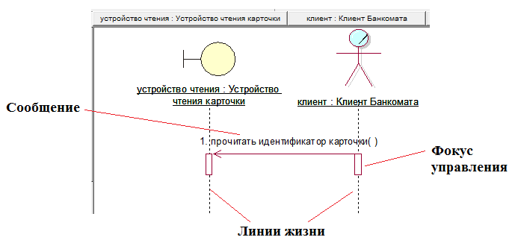

Рисунок 3.32 – Графическое изображение объекта и его линии жизни

Для объектов диаграммы последовательности остаются справедливыми правила именования, применяемые для объектов в диаграммах кооперации. Крайним слева на диаграмме изображается объект - инициатор моделируемого процесса взаимодействия, правее - другой объект, который непосредственно взаимодействует с первым, и так далее. Порядок расположения объектов на диаграмме последовательности определяется удобством визуализации их взаимодействия друг с другом. Начальному моменту времени соответствует самая верхняя часть диаграммы. При этом процесс взаимодействия объектов реализуется посредством сообщений, которые посылаются одними объектами другим. Сообщения образуют определённый порядок относительно времени своей инициализации. Сообщения, расположенные на диаграмме последовательности выше, передаются раньше тех, которые расположены ниже. При этом масштаб на оси времени не указывается, поскольку диаграмма последовательности моделирует лишь временную упорядоченность взаимодействий.
Линия жизни объекта (object lifeline) - вертикальная пунктирная линия на диаграмме последовательности, которая ассоциирована с единственным объектом и представляет существование объекта в течение определённого периода времени. Объекты, закончив выполнение своих операций, могут быть уничтожены, их линия жизни обрывается в момент уничтожения. Для обозначения момента уничтожения объекта в UML применяется символ 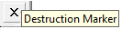. Ниже этого символа пунктирная линия не изображается, поскольку соответствующего объекта в системе уже нет, и он должен быть исключён из всех последующих взаимодействий.
В процессе функционирования объектно-ориентированных систем одни объекты могут находиться в активном состоянии, непосредственно выполняя определённые действия, или в состоянии пассивного ожидания сообщений от других объектов. Фокус управления - символ, применяемый для того, чтобы явно выделить подобную активность объектов на диаграммах последовательности.
Фокус управления (focus of control) - специальный символ на диаграмме последовательности, указывающий период времени, в течение которого объект выполняет некоторое действие, находясь в активном состоянии.
Верхняя сторона прямоугольника фокуса управления объекта обозначает начало активности, а его нижняя сторона - окончание фокуса управления (окончание активности).
Периоды активности объекта могут чередоваться с периодами его пассивности или ожидания. В этом случае у такого объекта фокусы управления изменяют своё изображение на линию жизни и наоборот (рисунок 3.33).
В отдельных случаях инициатором взаимодействия в системе может быть актёр или внешний пользователь (на рисунке 3.31 присутствует актёр с именем клиент: Клиент Банкомата).
Разновидности сообщений, присутствующих на диаграммах последовательности, иллюстрирует рисунок 3.33.

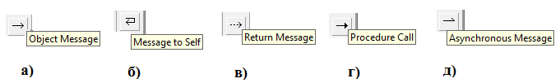

Рисунок 3.33 - Графическое изображение различных видов сообщений между объектами на диаграмме последовательности

Разновидность сообщения, представленная на рисунке 3.33 случай а), используется для обозначения простого асинхронного сообщения, которое передаётся в произвольный момент времени. Передача сообщения обычно не сопровождается получением фокуса управления объектом-получателем.
Представленное на рисунке 3.33 случай б) сообщение является рефлективным.
Разновидность сообщения, представленная на рисунке 3.33 случай в), используется для возврата из процедуры. Примером может служить сообщение о завершении вычислений без предоставления результата объекту-клиенту.
Разновидность сообщения, представленная на рисунке 3.33 случай г), используется для вызова процедур, выполнения операций или обозначения отдельных вложенных потоков управления. Начало этой стрелки соприкасается с фокусом управления того объекта-клиента, который инициирует это сообщение, а конец стрелки соприкасается с линией жизни того объекта, который принимает это сообщение и выполняет в ответ определённые действия. Принимающий объект может получить фокус управления, становясь в этом случае активным. Передающий объект может потерять фокус управления или остаться активным.
Представленное на рисунке 3.33 случай д) сообщение является асинхронным.
Сообщения изображаются горизонтальными стрелками, соединяющими линии жизни или фокусы управления двух объектов на диаграмме последовательности. Предполагается, что время передачи сообщения достаточно мало по сравнению с процессами выполнения действий объектами и за время передачи сообщения с соответствующими объектами не может произойти никаких событий.

3.4.2 Построение диаграммы последовательности.
В отдельных случаях бывает удобно начать построение диаграмм взаимодействия с диаграммы последовательности.
Шаг 1. Построение диаграммы последовательности для модели можно осуществить одним из следующих способов:
- с помощью кнопки с изображением диаграммы последовательности на стандартной панели инструментов, после чего следует выбрать представление и тип разрабатываемой диаграммы - новая диаграмма состояний (рисунок 3.34);
- с помощью пункта контекстного меню New/Sequence Diagram представления Logical View или представления Use Case View в браузере проекта;
- с помощью пункта главного меню Browse/Interaction Diagram, после чего следует выбрать представление и тип разрабатываемой диаграммы (рисунок 3.34).

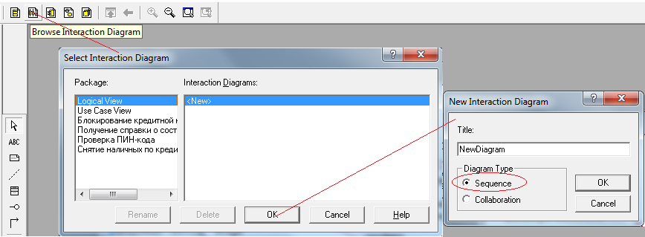

Рисунок 3.34 – Добавление диаграммы последовательности

В результате выполнения этих действий появляется новое окно с чистым рабочим листом диаграммы состояний и специальная панель инструментов, содержащая кнопки с изображением графических элементов модели, необходимых для разработки диаграммы состояний (таблица 3.3).

Таблица 3.3
Назначение кнопок панели инструментов диаграммы последовательности

Пиктограмма и подсказка | Назначение кнопки
 | Превращает изображение курсора в форму стрелки для последующего выделения элементов на диаграмме
 | Добавляет на диаграмму текстовую область
 | Добавляет на диаграмму примечание
 | Добавляет на диаграмму связь примечания с соответствующим графическим элементом диаграммы
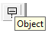 | Добавляет на диаграмму объект
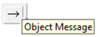 | Добавляет на диаграмму простое сообщение
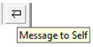 | Добавляет на диаграмму рефлексивное сообщение
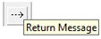 | Добавляет на диаграмму сообщение типа возврата из вызова процедуры
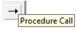 | Добавляет на диаграмму сообщение типа вызова процедуры
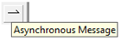 | Добавляет на диаграмму асинхронное сообщение
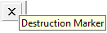 | Добавляет на диаграмму символ уничтожения объекта

Одним из предложенных способов добавить диаграмму последовательности с именем Снятие наличных по кредитной карточке в логическое представление проекта Банкомат.
Шаг 2. Добавить объект на диаграмму последовательности можно стандартным образом с помощью кнопки на специальной панели инструментов, если кнопка отсутствует, то с помощью перетаскивания изображения пиктограммы сущности из браузера на свободное место рабочего листа диаграммы последовательности. В результате этих действий на диаграмме последовательности появится изображение объекта с именем класса, маркерами изменения его геометрических размеров и вертикальной пунктирной линией, означающей линию жизни этого объекта.
Для диаграммы последовательности каждый добавляемый объект по умолчанию считается анонимным. При необходимости можно задать собственное имя объекта с помощью окна спецификации свойств объекта.
Для рассматриваемого примера переместить из окна браузера на лист диаграммы последовательности объект с именем Устройство чтения карточки и пиктограмму экземпляра класса Клиент Банкомата. На рисунке 3.35 представлен лист диаграммы с добавленными объектами.

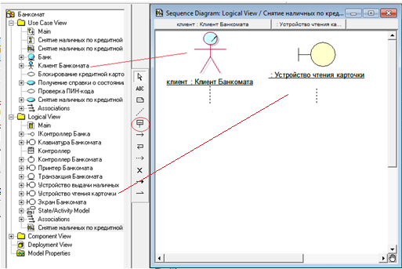

Рисунок 3.35 - Диаграмма последовательности после добавления объектов

Шаг 3. Для добавления сообщения между предварительно размещёнными на диаграмме объектами нужно с помощью левой кнопки мыши нажать кнопку с изображением сообщения на специальной панели инструментов, отпустить левую кнопку мыши, щёлкнуть левой кнопкой мыши на линии жизни одного объекта на диаграмме и отпустить её на линию жизни второго объекта.
В результате этих действий на диаграмме появится изображение сообщения, передаваемого, например, от экземпляра класса Клиент Банкомата объекту класса Устройство чтения карточки (рисунок 3.36).

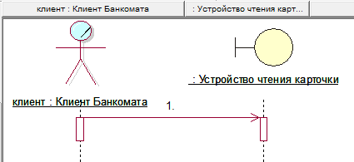

Рисунок 3.36 - Диаграмма последовательности после добавления сообщения

После добавления сообщения изображение линии жизни у соответствующей пары объектов изменится на изображение фокуса управления. Чтобы задать для добавленного сообщения свойства используется окно спецификации свойств, на вкладке General которого из выпадающего списка Name операций соответствующего класса-приёмника можно выбрать имя сообщения, как иллюстрирует рисунок 3.37.

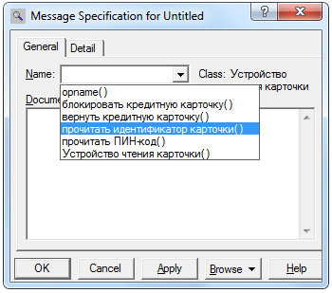

рисунок 3.37 - Диалоговое окно спецификации свойств сообщения

При необходимости в контекстном меню можно задать новую операцию, в этом случае следует выбрать строку <new operation>. При этом откроется окно спецификации свойств новой операции класса-приемника (рисунок 3.38).

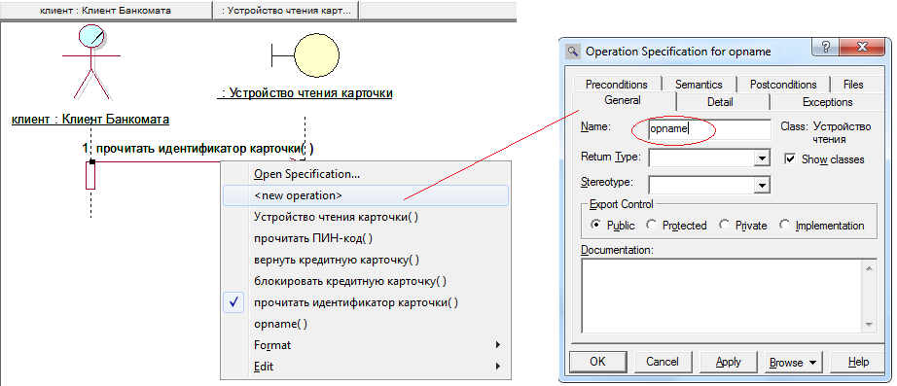

Рисунок 3.38 - Контекстное меню сообщения на диаграмме последовательности

При добавлении сообщений на диаграмму последовательности они получают по умолчанию свой номер в общей последовательности сообщений. По умолчанию нумерация сообщений на диаграмме последовательности может быть отключена. Управлять видимостью нумерации сообщений позволяет в группе свойств Display опция Sequence numbering на вкладке Diagram окна Options, которое открывается с помощью пункта Tools/Options главного меню.
Для расширения построенной диаграммы последовательности Снятие наличных по кредитной карточке, представленной на рисунке 3.38, необходимо выполнить следующие действия.
Добавить объекты классов Контроллер Банкомата, Транзакция Банкомата, Клавиатура Банкомата, Экран Банкомата, Принтер Банкомата, Устройство выдачи наличных и IИнтерфейс Банка.
Добавить сообщение проверить идентификатор карточки (Integer), направленное от объекта класса Контроллер Банкомата к объекту класса IИнтерфейс Банка.
Добавить сообщение ввести ПИН-код(), направленное от объекта класса-актера Клиент Банкомата к объекту класса Клавиатура Банкомата.
Добавить сообщение прочитать ПИН-код(), направленное от объекта класса Контроллер Банкомата к объекту класса Устройство чтения карточки.
Добавить сообщение создать новую транзакцию(), направленное от объекта класса Контроллер Банкомата к объекту Транзакция Банкомата. При этом изображение объекта класса Транзакция Банкомата следует переместить вниз на уровень этого сообщения, что будет визуально означать создание данного объекта в более поздний момент времени, чем начало функционирования моделируемой программной системы.
Добавить сообщение проверить правильность ПИН-кода(), направленное от объекта класса Контроллер Банкомата к объекту Транзакция Банкомата.
Добавить сообщение показать меню опций(), направленное от объекта класса Контроллер Банкомата к объекту класса Экран Банкомата.
Добавить сообщение ввести тип транзакции(), направленное от объекта класса-актера Клиент Банкомата к объекту класса Клавиатура Банкомата.
Добавить сообщение показать меню снятия суммы(), направленное от объекта класса Контроллер Банкомата к объекту класса Экран Банкомата.
Добавить сообщение ввести сумму снятия наличных(), направленное от объекта Клиент Банкомата к объекту Клавиатура Банкомата.
Последовательно добавить сообщения открыть счет клиента (Integer), проверить баланс клиента (Integer, Currency) и уменьшить счет клиента (Integer, Currency), направленные от объекта класса Контроллер Банкомата к объекту класса IИнтерфейс Банка.
Добавить сообщение распечатать чек(), направленное от объекта класса Контроллер Банкомата к объекту класса Принтер Банкомата.
Добавить сообщение вернуть кредитную карточку(), направленное от объекта класса Контроллер Банкомата к объекту класса Устройство чтения карточки.
Добавить сообщение выдать наличные(), направленное от объекта класса Контроллер Банкомата к объекту класса Устройство выдачи наличных.
Добавить сообщение завершить транзакцию(), направленное от объекта класса Контроллер Банкомата к объекту класса Транзакция Банкомата.
После добавления сообщения завершить транзакцию() поместить на линию жизни объекта класса Транзакция Банкомата символ уничтожения этого объекта.
Фрагмент диаграммы последовательности, описывающая реализацию типичного хода событий варианта использования Снятие наличных по кредитной карточке для проекта системы управления банкоматом, показан на рисунке 3.39.

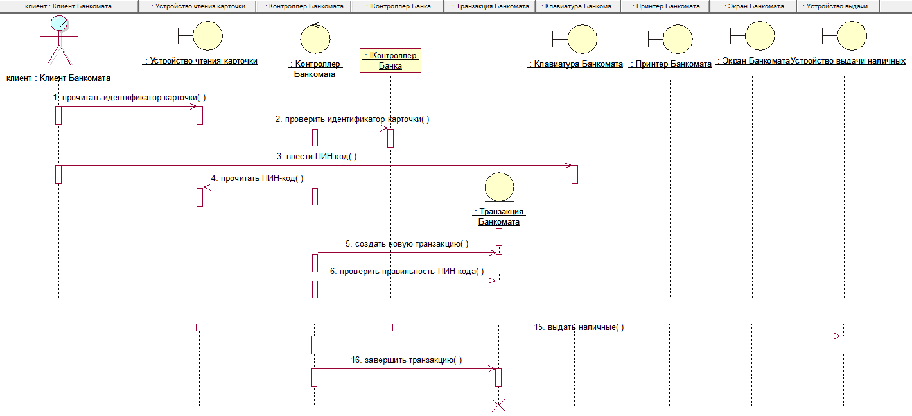

Рисунок 3.39 - Фрагмент построенной диаграммы последовательности

Если необходимо изменить порядок следования сообщений, то из двух диаграмм взаимодействия данное действие удобнее выполнить на диаграмме последовательности, чем на диаграмме кооперации. В этом случае достаточно нажать левую кнопку мыши на стрелке соответствующего сообщения и, не отпуская её, перетащить вертикально вверх или вниз данное сообщение. Дополнительно можно добавить потоки данных и определить устойчивость объектов на основе активизации соответствующих спецификаций.

3.5 Лабораторная работа №5 «Построение UML-диаграмм поведения»

3.5.1 Цель и задачи лабораторной работы №5.
Целью выполнения лабораторной работы является приобретение знаний по основам объектно-ориентированного моделирования поведения программных систем с помощью UML-диаграмм поведения (State Machine diagram и Activity diagram) и практических навыков использования CASE-средства Rational Rose Enterprise Edition для построения UML-моделей поведения.
Задачи выполнения лабораторных работ:
- ознакомиться с теоретической основой средств моделирования поведения в UML и моделью для спецификации поведения объекта в форме последовательности состояний конечного автомата (state machine);
- изучить набор поведенческих сущностей UML (State - состояние, Activity - деятельность и Action - действие) и отношений между ними;
- изучить механизм переходов (Transition);
- ознакомиться с графической нотацией UML-диаграмм поведения (State Machine diagram и Activity diagram) и взаимодействия (Sequence diagram);
- получить практические навыки объектно-ориентированного моделирования поведения программных систем средствами Rational Rose Enterprise Edition на примере построения поведенческих диаграмм и диаграмм взаимодействия.

Практический опыт построения поведенческих диаграмм UML средствами Rational Rose будет дополнен заданиями, выполняемыми в рамках СРОП и СРО.
Полученные знания и практический опыт будут востребованы в процессе курсового и дипломного проектирования.

3.5.2 Порядок выполнения и защиты лабораторной работы №5.
Выполнение лабораторной работы предполагает:
- изучение теоретических основ объектно-ориентированного моделирования поведения программных систем (подраздел 3.1 указаний);
- освоение процедур разработки UML-диаграмм поведения (State Machine diagram и Activity diagram) и взаимодействия (Sequence diagram), включающих основные поведенческие сущности и отношения между ними средствами Rational Rose Enterprise Edition (подразделы 3.2 и 3.3 указаний);

- выполнение учебных примеров, приведённых в методических указаниях;

- дополнение UML-модели индивидуального задания диаграммами состояния, деятельности и последовательности;
- подготовку ответов на контрольные вопросы;
- защиту лабораторной работы преподавателю по сценарию: изложение цели и задач лабораторной работы; презентация предметной области, включающая описание поведенческих сущностей UML и их отношений; демонстрация возможностей Rational Rose Enterprise Edition по созданию и графическому отображению представления поведения (Behavior view) в виде поведенческих диаграмм UML.

3.6 Методические указания к СРОП и СРО по теме «Построение UML-диаграммы последовательности»

На СРОП выносится изучение возможностей среды Rational Rose Enterprise Edition для построения UML-диаграммы последовательности (раздел 3.4 указаний).
Задание на СРОП - для разработанной в рамках лабораторной работы UML-модели построить диаграмму последовательности для двух бизнес-процессов рассматриваемой предметной области.
На СРО выносится изучение механизма распараллеливания действий в представлении поведения и возможностей среды Rational Rose Enterprise Edition по созданию UML-диаграмм деятельности с элементами синхронизации действий (пункт 3.3.3указаний).
Задание на СРО - изучить механизм моделирования бизнес-процессов с помощью диаграмм деятельности, разработанную в рамках лабораторной работы UML-модель дополнить диаграммой деятельности с дорожками для модели бизнес-процесса.

3.7 Контрольные вопросы для защиты лабораторной работы №5 и знаний по СРОП и СРО

Для защиты лабораторной работы подготовить ответы на следующие контрольные вопросы:
- какими свойствами характеризуется представление поведения программной системы (Behavior view) в UML;
- охарактеризовать подходы к управлению поведением программ на этапе выполнения;
- как задаётся конечный автомат (state machine) модели поведения объекта;
- какие сущности UML относятся к основным поведенческим сущностям;
- главное назначение диаграммы состояний (State Machine diagram);
- что такое состояние (State), основные свойства состояния;
- что такое действие (Action) и метка действия;
- какие псевдосостояния может содержать диаграмма состояний, ограничения на их использование;
- охарактеризовать переход (Transition), как отношение между двумя состояниями, типы переходов;
- что задаёт сторожевое условие (Guard Condition);
- особенность описания поведения системы с помощью диаграммы деятельности (Activity diagram);
- что в UML представляет собой деятельность (Activity);
- какие типы сущностей и типы отношений применяются на диаграмме деятельности;
- какие элементы используются для реализации в диаграмме деятельности ветвления и соединения;
- назначение в диаграммах деятельности специальных символов синхронизации;
- назначение дорожек (Swimlane) в диаграммах деятельности;
- назначение потоков объектов на диаграмме деятельности;
- назначение диаграммы последовательности (Sequence diagram);
- что такое линия жизни объекта (object lifeline) на диаграмме последовательности;
- что такое фокус управления (focus of control) на диаграмме последовательности.

Подготовка ответов по материалам СРОП и СРО является неотъемлемой частью защиты лабораторной работы и влияет на итоговую оценку защиты. При подготовке ответов на контрольные вопросы следует использовать лекционный материал и краткие теоретические сведения методических указаний.

4 СПИСОК ЛИТЕРАТУРЫ И ДРУГИХ ИСТОЧНИКОВ

1 Якобсон А., Буч Г., Рамбо Дж. Унифицированный процесс разработки программного обеспечения / А.Якобсон, Г.Буч, Дж.Рамбо - СПб.: Питер, 2002.-496 с.:ил.
2 Вендров А.М. CASE-технологии. Современные методы и средства проектирования информационных систем / А.М. Вендров - М.: Финансы и статистика, 1998.- 176 с.
3 Бахтизин, В. В. Технология разработки программного обеспечения : учеб. пособие / В. В. Бахтизин, Л. А. Глухова. - Минск : БГУИР, 2010. - 267 ил.
4 Алгазинов Э. К., Сирота А. А. Анализ и компьютерное моделирование информационных процессов и систем / Э. К. Алгазинов, А. А. Сирота.- Диалог-МИФИ, 2009. - 416 стр.
5 ISO/IEC 12207:2008. Systems and software engineering -- Software life cycle processes [Электронный ресурс]. - URL : http://www.iso.org/iso/catalogue_detail?csnumber=43447, свободный. – Загл. с экрана (дата обращения: 30.10.2015)
6 ГОСТ Р ИСО/МЭК 12207-2010 Информационная технология. Системная и программная инженерия. Процессы жизненного цикла программных средств. – М. Стандартинформ, 2011., 115с.
7 ГОСТ Р ИСО/МЭК 11179-2-2012 Информационная технология. Регистры метаданных (РМД). Часть 2. Классификация [Электронный ресурс]. - URL : http://vsegost.com/Catalog/64/6430.shtml, свободный. – Загл. с экрана (дата обращения: 30.10.2015)
8 ГОСТ Р ИСО/МЭК ТО 12182 – 2002. Информационная технология. Классификация программных средств. – Введ. 2002 – 06 – 11. – М. Изд-во стандартов, 2002
9 IEEE Computer Society. SWEBOK [Электронный ресурс]. - URL : http://www.computer.org/web/swebok, свободный. – Загл. с экрана (дата обращения: 30.10.2015)
10 Файзрахманов Р.А., Селезнёв К.А. Учебное пособие к практическим занятиям «Структурно-функциональный подход к проектированию информационных технологий и автоматизированных систем с использованием CASE-средств» / Перм.гос.техн.ун.-т. – Пермь, 2005.- 245 с.
11 Марка Дэвид А., МакГоуэн Клемент Л. Методология структурного анализа и проектирования SADT [Пер. с англ.] / Дэвид А.Марка, Клемент Л. МакГоуэн - М.: МетаТехнология, 1993. -240 с.
12 РД 50.1.028-2001. Методология функционального моделирования IDEF0, Руководящий документ. Издание официальное. - М.: ИПК Издательство стандартов, 2000. - 75 с.
13 Черемных С., Семенов И., Ручкин В. Моделирование и анализ систем. IDEF-технологии: практикум/С. Черемных, И. Семенов, В. Ручкин.- М.: Финансы и статистика, 2006. -192 с.
14 Черемных С.В., Семенов И.О., Ручкин В.С. Структурный анализ систем. IDEF - технологии/С.Черемных, И.Семенов, В.Ручкин.- М.: Финансы и статистика,2001. – 208 с.
15 Калашян А., Калянов Г. Структурные модели бизнеса: DFD-технологии/ А.Калашян, Г.Калянов.- М.:Прикладные информационные технологии, 2009.- 256 с.
16 IEEE Std. 1320.2–1998. Стандарт IEEE по синтаксису и семантике языка концептуального моделирования IDEFIX97 (IDEF Object). - Введ. 1998-06-25. – Нью-Йорк : IEEE, 1998.
17 Дубейковский В. Эффективное моделирование с AllFusion Process Modeler/ В.Дубейковский.- М.: Диалог-МИФИ, -2007.- 384 с.
18 Маклаков С. Моделирование бизнес-процессов с AllFusion Process Modeler/ С.Маклаков.- М.: Диалог-МИФИ, -2004.- 240 с.
19 Маклаков С. BPwin и Erwin. CASE-средства для разработки информационных систем / С.Маклаков. - Диалог-МИФИ, 2000. - 320 с.
20 Бахтизин В.В., Глухова Л.А. Методология функционального проектирования IDEF0. Учебное пособие по курсу «Технология разработки программного обеспечения» для студ. спец. 40 01 01 Программное обеспечение информационных технологий дневной формы обучения. – Минск: БГУИР, 2003. – 24 с.: ил.
21 Новиков Ф.А, Иванов Д.Ю. Моделирование на UML. Теория, практика, видеокурс. - СПб, Профессиональная литература, Наука и Техника, 2010, 640 с.
22 Буч Г., Рамбо Д., Якобсон А. Язык UML. Руководство пользователя. Второе издание. - ДМК, 2006, 496 с.
23 Дж. Рамбо, М. Блаха, UML 2.0. Объектно-ориентированное моделирование и разработка.- Питер, 2007г., 544 с.
24 Мартин Фаулер. UML. Основы. Краткое руководство по стандартному языку объектного моделирования. Символ-Плюс, 2011., 192с.
25 The Unified Modeling Language (UML) [Электронный ресурс]. - URL : http://www.uml.org/, свободный. – Загл. с экрана (дата обращения: 30.10.2015)
26 Бабич А. Введение в UML: [Электронный ресурс] - Открытые курсы Интернет-университета информационных технологий (ИНТУИТ). - Режим доступа http://www.intuit.ru/studies/courses/1007/229/info (дата обращения: 30.10.2015)
27 Леоненков А. Визуальное моделирование в среде IBM Rational Rose 2003: [Электронный ресурс] - Открытые курсы Интернет-университета информационных технологий (ИНТУИТ). - Режим доступа http://www.intuit.ru/studies/courses/14/14/info (дата обращения: 30.10.2015)
28 The Gartner Symposium/ITxpo [Электронный ресурс]. - URL : http://www.gartner.com/technology/symposium/japan/exhibitor-directory.jsp, свободный. – Загл. с экрана (дата обращения: 30.10.2015)
29 Обзор и оценка перспектив развития мирового и российского рынков ИТ / Блог компании Московская Биржа, IT-стандарты, ИТ-инфраструктура [Электронный ресурс]. - URL : http://habrahabr.ru/company/moex/blog/250463/, свободный. – Загл. с экрана (дата обращения: 30.10.2015)

